

**Entdecke Linz**

**Route 1 – Trauner Kreuzung entlang Linie 3/4**

**vorgelegt von**

**Sandra Resch**

**Maria Oberleitner**

**Geo- und Wirtschaftsmedien und ihre Didaktik**

**Linz, Jänner 2022**



**Wintersemester 2021/22**

Inhalt

**Übersicht der einzelnen Stationen** 3

**Unterrichtsskizze** 4

**Planung Route 1: vom Hbf zur Trauner Kreuzung** 6

**Planung Route 2: ab Trauner Kreuzung besichtigen herein zum Hbf** 11

### **Übersicht der einzelnen Stationen**

Genaue Abfahrtszeiten siehe auch: [00006e72_TP.pdf (linzag.at)](https://www.linzag.at/linz2/TTB/00006e72_TP.pdf)

**Route 1: „Trauner Kreuzung“ mit Linie 3 oder 4**

* **Name der Ausführenden:** Sandra Resch & Maria Oberleitner
* **Namen der beiden weiteren Durchführenden:** Katja Kornfeldner, Sophie Kriechbaumer-Beyrl

**Fortbewegung in Linz:**

* zu der Trauner Kreuzung fahren wir mit der Straßenbahn; die jeweiligen Stationen besuchen wir zu Fuß

**Softwaretools:**

* „quando Linz“ und Straßenbahnplan für die Orientierung bzgl. Öffis und
* Google Maps für die Orientierung zu Fuß

### **Unterrichtsskizze**

#### Lehrplanbezug

Diese originale Begegnung eignet sich besonders in der 3. Klasse im Rahmen des Kompetenz- und Anwendungsbereiches 4: Zentren und Peripherien in Österreich. Hier lautet der Unterpunkt 3.9: Die Schülerinnen und Schüler können die Gestaltung von zentralen und peripheren Lebensräumen mit Hilfe originalen Begegnungen und Geomedien vergleichen und deren Lebensqualität individuell bewerten.

#### Lernziele

**Groblernziele**

* Die Schüler*innen beschreiben die Wohnsituationen entlang der Route.
* Die Schüler*innen orientieren sich mit verschiedenen Hilfsmitteln im Verkehrsraum.
* Die Schüler*innen vergleichen die beiden Einkaufszentren.

**Feinlernziele**

* Die Schüler*innen protokollieren die jeweiligen Standorte anhand einer Mental Map in ihrem Feldbuch. (AFB I)
* Die Schüler*innen beschreiben das Verkehrsaufkommen an der Trauner Kreuzung mithilfe einer Beobachungstabelle. (AFB I)
* Die Schüler*innen vergleichen die Pluscity und das UNO-Shopping Center anhand ihrer Zielgruppen, Funktionen und Bedeutungen für die Menschen. (AFB II)
* Die Schüler*innen stellen die Wohnsituation in der Papageiensiedlung jener in der Langholzfeldsiedlung gegenüber. (AFB II)
* Die Schüler*innen wenden verschiedene Medien an um sich mittels Straßenbahn fortzubewegen und im Raum zu orientieren. (AFB II)
* Die Schüler*innen beurteilen die Folgen von Einkaufszentren für die Geschäfte in der Innenstadt. (AFB III)
* Die Schüler*innen nehmen Stellung zum Thema Suburbanisierung. (AFB III)

#### Lehrplanbezug (Lehrplan GW 2023)

* Die Schüler*innen können die Gestaltung von zentralen und peripheren Lebensräumen mithilfe von originalen Begegnungen und Geomedien vergleichen und deren Lebensqualität bewerten.
* Die Schüler*innen können die Bereiche Verkehr, Freizeitaktivitäten und Tourismus im Wirkungsgefüge Wirtschaft – Politik – Umwelt analysieren und deren digitale Angebote reflektiert nutzen.

#### Konzeptwissen

Durch den Umgang mit den Geomedien lernen die Schüler*innen die Wechselbeziehung zwischen Raum und Verkehr kennen. Sie sind in der Lage, die Auswirkung der Verkehrsentwicklung auf den jeweiligen Raum zu verstehen. Weiters verstehen die Schüler*innen den Zusammenhang zwischen Suburbanisierungstendenzen und den meist negativen wirtschaftlichen Folgen für Innenstädte aufgrund von sich ändernden Konsumentenströme.

#### Methodenwissen

Eine wichtige Fertigkeit, die auch in anderen Situationen angewendet werden kann, ist die Orientierung mittels verschiedener Geomedien im Raum. Die Schüler*innen suchen selbstständig die Straßenbahnverbindungen mit den Plänen am Bahnhof oder mit der App ‚quando‘ und sollen sich auch zu Fuß mittels Google Maps im öffentlichen Raum bewegen können. Diese Fähigkeiten werden immer wieder benötigt und sind im Alltag des/r Schüler*in immer präsent.

Eine andere Fertigkeit ist das Führen eines Feldbuches, in dem die Schüler*innen ihre Mental Maps und Notizen zu den einzelnen Stationen notieren.

#### Fachdidaktischer Kommentar

Es ist davon auszugehen, dass den meisten Schüler*innen, Linz und die Pluscity ein Begriff sind beziehungsweise die meisten schon einmal in Linz/der Pluscity unterwegs waren. Aus diesem Grund kann man diesen Anknüpfungspunkt nutzen und eine Vernetzung zwischen dem bereits vorhandenen Bild und dem zu vermittelnden Wissen herstellen sowie dieses bereits vorhandene Wissen erweitern und vertiefen. Besonders wichtig ist es, die im Unterricht besprochene Inhalte in der Realität umzusetzen und durch Anwendungswissen in ihr Leben zu integrieren.

### **Planung Route 1: vom Hbf zur Trauner Kreuzung**

* Linz Hbf: ca. 20 min Aufenthalt mit **Einleitung (9:25-9:45)**

*ersten Stationen durchfahren bis UNO Shopping (insgesamt ca. 11 min):*

* Hauptbahnhof – Uno Shopping City (**9:46-9:59/ 13 min Fahrt** mit Beobachtungsauftrag)
* Spaziergang zum UNO Shopping Center (**10:00-10:05/ 5 min**)
* UNO Shopping Aufenthalt (**10:05-10:20/ 15 min**)
* Spaziergang Uno Shopping über Langholzfeld zur Pluscity (**10:20-10:50/ 30 min**)
* Pluscity (**10:50-11:15/ 25 min**)
* Pluscity – Trauner Kreuzung mit Straßenbahn (**11:17-11:20/ 3 min**)
* Trauner Kreuzung Aufenthalt (**11:20-10:35/ 15 min**)
* Trauner Kreuzung – Linz Hbf mit Straßenbahn (**11:37-11:57/ 20 min**)

#### Einleitung

Die SchülerInnen kommen um 9:24 am Hauptbahnhof an. Die eine Gruppe bleibt zur Vorstellung am HBF, die andere Gruppe fährt direkt mit der Straßenbahn zur Trauner Kreuzung hinaus wo dort dann die Einleitung beginnt. dann stellen wir uns vor, beginnen unser Programm mit Mental Map und Einführung in die App/Straßenbahnplan. (ca. 20 Minuten)

Ganz zu Beginn erfahren die SchülerInnen die Standorte, welche an dem Vormittag besucht werden und sollen sich Notizen zu den Standorten machen (was denken sie was sie erwarten wird – Mental Map – Skizzieren).

Bei jeder Station, welche wir besuchen, sollen die SuS ihre ersten Gedanken der Mental Map anhand von Impulsfragen seitens der ausführenden Studierenden erweitern und ihre Erwartungen mit ihren tatsächlichen Beobachtungen vergleichen und gegenüberstellen.

Anschließend lassen wir die SchülerInnen selbst überlegen, womit wir bestmöglich unser Ziel, die Trauner Kreuzung erreichen. Dafür dürfen sie die App „quando Linz“ verwenden. Wenn sie den Bus vorschlagen, geben wir ihnen den Tipp, die Straßenbahn als Fortbewegungsmittel zu verwenden. Beim Hauptbahnhof unten, wo sich die Straßenbahn befindet, gibt es auch Straßenbahnpläne, wo die SchülerInnen nachschauen sollen, um die Ergebnisse der App nochmal abzusichern.

#### Hauptbahnhof:

* Was ist die Hauptaufgabe eines Bahnhofs?
* Aus welchen Gründen kommen die Menschen hierher?
* Welche Leute befinden sich am **Hauptbahnhof** und aus welchem Grund? Was verbinden die SuS mit dem Hauptbahnhof? Hatten sie bereits Erfahrung mit den Öffis vor der Exkursion?
* Mobilitätsangebote
* Bahnhofsausstattung
* Shopping und Kulinarik

#### Fahrt bis zur Uno-Shopping City:

**Am Weg von der Straßenbahn aus beobachten:**

Suburbanisierung oder Stadtflucht ist die Abwanderung städtischer Bevölkerung oder städtischer Funktionen (Industrie, Dienstleistungen) aus der Kernstadt in das städtische Umland. Die Bevölkerung, Arbeitsplätze, Funktionen und damit auch zentralörtliche Bedeutung verschieben sich aus dem Stadtkern in den suburbanen Bereich, z. B. in die Vorstadt.

Bunte Wohnblöcke der Papageiensiedlung: verdichteter Wohnbau, welcher in den letzten 20 Jahren entstanden ist

**Wohnen beobachten:**

**Auslagerung der Wohnfunktion beobachten – bewusster Blick auf Wohnen**

* Wie wohnen die Menschen hier?
* Welche Menschen könnten hier wohnen?
* Sieh dir die Wohngebäude an: Warum heißt die Siedlung “Papageiensiedlung”?
* Wie könnte sich das Leben der Menschen hier in der Siedlung von deinem eigenen Leben am Land unterscheiden? (Denke z. B. an den Schulweg, Einkaufsmöglichkeiten etc.)

**Suburbanisierung thematisieren:**

* Welche Funktionen werden noch ausgelagert? Nenne Beispiele!
* Auslagerung der Gewerbefunktion: Autohäuser, Autozubehörstädten
* Auslagerung der Dienstleistungsfunktionen: Fachmarktzeile am Harterplateau oder Gaumberg

**Ganz wichtig ist es, das Entdecken-Lassende-Lernen der SuS im Vordergrund zu behalten**

Uno Shopping City  
(bei der Station “im Bäckerfeld” aussteigen um die Uno Shopping City zu besuchen und anschließend durch die Langholzfeldsiedlung zu spazieren)

UNO Shopping ist der Name eines 1990 eröffneten Einkaufszentrums welches 2008 das achtgrößte Einkaufszentrum Österreichs war. Die Lage des Einkaufszentrums ist durch die unmittelbare Nähe zur Plus City gekennzeichnet. Neben über 90 Handelsunternehmen befand sich im UNO Shopping auch eine Vielzahl an Gastronomie- und Unterhaltungsbetrieben, sowie ein großes Kinderland. Ab 2009 verließen nach und nach Mieter das Einkaufszentrum. 2012 gingen Interspar und Hervis weg, Ende 2014 zog der Media-Markt in die Plus City um. Ab Dezember 2016 stand das UNO Shopping-Center Großteils leer. Das UNO Shopping bot rund 750 Mitarbeitern Arbeit.

Es wurde nie großartig investiert, anders als bei der Pluscity, wo auch zahlreiche Events die Kunden anlocken.

* Was ist die Uno Shopping City?
* Beobachte hier das Einkaufszentrum, was fällt hier auf?   
  (wenig Menschen, leerer Parkplatz)
* Warum gibt es hier keine Geschäfte mehr?
* Welche Gründe könnte es haben, dass in diesem Einkaufszentrum weniger los ist?
* Was ist mit den Dienstleistern passiert? Sind sie umgesiedelt? Wenn ja wohin? In die Stadt oder in die Pluscity?
* Als was wird die Uno Shopping City nun genutzt?
* Welche Einkaufs- und Freizeitbeschäftigungen gibt es hier dennoch? (einige wenige Fachgeschäfte, Kart-Bahn, Jump Dome...)
* Welche Kunden sind hier anzutreffen?

#### Gehroute: 28 Minuten (Uno Shopping City – Langholzfeld – Pluscity)

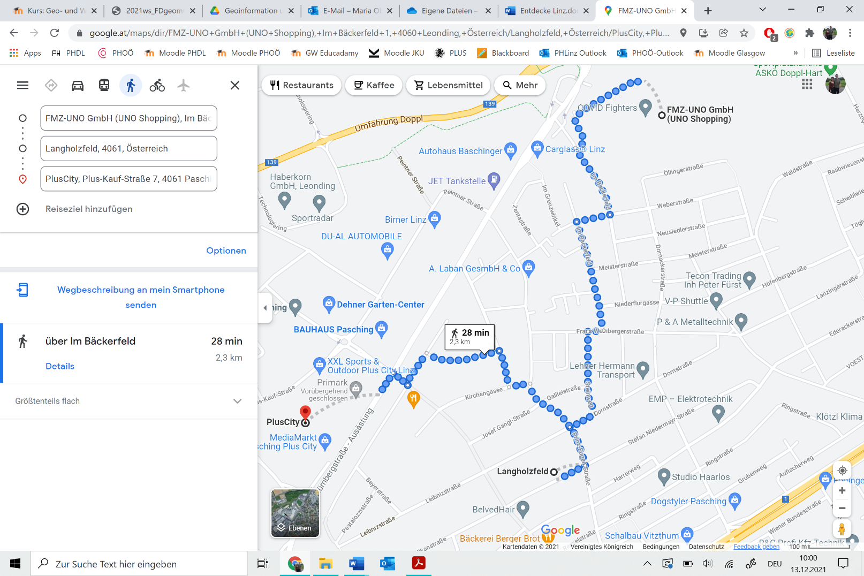

Langholzfeldsiedlung:  
**(während dem Spazieren durch die Siedlung beobachten)**

Relativ dicht verbauter Vorortgürtel, welcher seit den 50er Jahren stark verbaut wurde, zumeist Einfamilienhäuser, selten auch Wohnblöcke. Gewerbebetriebe gibt es nur wenige, welche sich an der Hauptstraße angesiedelt haben.

* Wie wird hier gewohnt?
* Welche Wohnhäuser sind zu beobachten?
* Welche Menschen leben hier?
* Findet man auch andere Gebäude oder Betriebe neben den Wohnhäusern? Wenn ja, welche?

#### Pluscity:

Einkaufszentrum mit über 220 Shops, 48 Gastronomiebetrieben und zahlreichen Freizeitangeboten wie Kino, Spielebene mit Videospielen, Bowling, Kinderspielplatz...

* Was ist die Pluscity?
* Was kann man hier einkaufen?
* Welche Branchen kann man hier vorfinden? Welche Branchen gibt es nicht in der Pluscity? Nenne einige Branchen und gib jeweils Beispiele dafür an!
* Welche Einkaufs- und Freizeitmöglichkeiten gibt es hier? Welche Produkte werden verkauft? (Modebranche, Drogeriebranche, Sportbranche, …)
* Was sind die Vorteile eines Einkaufszentrums? Welche Auswirkungen hat es für die Geschäfte in der Innenstadt? Auf die kleinen Kreisler im Vorort?
* Mit welcher Intention kommen die Menschen in die Pluscity?
  + Reiner Zeitvertreib, Hobbymäßiges Shoppen, bewusster Freizeitbereich, bewusster Handel, bewusster Gastronomiebereich
* Welche Auswirkungen hat die Pluscity auf andere Geschäfte? Auf die Innenstadt?
* Welche Menschen kommen in die Pluscity? Alte Menschen oder Mütter mit Kindern oder Jugendliche?

#### Trauner Kreuzung:

Die Haltestelle Trauner Kreuzung befindet sich an der Kreuzung zwischen der B 1 Wiener Straße und der (ehemaligen) B 139 Kremstal Straße. Hier befinden sich die Haltestellen für Bus und Straßenbahn sowie ein Park-and-Ride-Parkplatz.

Verkehrsaufkommen beobachten:

* Welche Verkehrsmittel sind zu beobachten? Wie viele?
* Wer ist unterwegs?
* Wohin könnten die Menschen unterwegs sein? Wohin fließt der Verkehr?

Orientierung:

* In welche Richtung führen die Straßen an der Kreuzung?
  + Kürnbergstraße: Norden: Linz, Süden: Haid; B1: Osten: Kleinmünchen, Westen: Wels

Park-and-Ride thematisieren:

* Warum lassen Menschen hier ihr Auto stehen? umweltfreundlicher, weniger Autos/Verkehr; man braucht keinen Parkplatz in der Innenstadt suchen...

### **Planung Route 2: ab Trauner Kreuzung besichtigen herein zum Hbf**

* Abfahrt vom HBF zur Trauner Kreuzung: ca. 19 min mit der Straßenbahn (**9:31-9:50/ 19 min**)
* Trauner Kreuzung Aufenthalt (**9:50-10:05/ 15 min** mit Einleitung)

Die Gruppen die bei der Trauner Kreuzung starten, können am Rückweg von der Straßenbahn aus die Beobachtungsaufträge abschließen

* Trauner Kreuzung – Plus City mit Straßenbahn (**10:07-10:10/ 3 min**)
* Plus City (**10:10-10:35/ 25 min**)
* Plus City – UNO Shopping über Langholzfeld (**10:35-11:05/ 30 min** zu Fuß)
* UNO Shopping (**11:05-11:20/ 15 min**)
* Uno Shopping City bis Straßenbahnhaltestelle (**11:20-11:25/ 5 min**)
* Rückfahrt von UNO Shopping mit Beobachtungsauftrag (**11:27-11:42/ 14 min**)
* Linz Hbf Aufenthalt (**11:42-11:57/ 15 min**)

Einleitung

Die SchülerInnen kommen um 9:24 am Hauptbahnhof an. Die eine Gruppe bleibt zur Vorstellung am HBF, die andere Gruppe fährt direkt mit der Straßenbahn zur Trauner Kreuzung hinaus wo dort dann die Einleitung beginnt. dann stellen wir uns vor, beginnen unser Programm mit Mental Map und Einführung in die App/Straßenbahnplan. (ca. 20 Minuten)

Ganz zu Beginn erfahren die SchülerInnen die Standorte, welche an dem Vormittag besucht werden und sollen sich Notizen zu den Standorten machen (was denken sie was sie erwarten wird – Mental Map – Skizzieren).

Bei jeder Station, welche wir besuchen, sollen die SuS ihre ersten Gedanken der Mental Map anhand von Impulsfragen seitens der ausführenden Studierenden erweitern und ihre Erwartungen mit ihren tatsächlichen Beobachtungen vergleichen und gegenüberstellen.

#### Trauner Kreuzung:

Die Haltestelle Trauner Kreuzung befindet sich an der Kreuzung zwischen der B 1 Wiener Straße und der (ehemaligen) B 139 Kremstal Straße. Hier befinden sich die Haltestellen für Bus und Straßenbahn sowie ein Park-and-Ride-Parkplatz.

Verkehrsaufkommen beobachten:

* Welche Verkehrsmittel sind zu beobachten? Wie viele?
* Wer ist unterwegs?
* Wohin könnten die Menschen unterwegs sein? Wohin fließt der Verkehr?

Orientierung:

* In welche Richtung führen die Straßen an der Kreuzung?  
  Kürnbergstraße: Norden: Linz, Süden: Haid;   
  B1: Osten: Kleinmünchen, Westen: Wels

Park-and-Ride thematisieren:

* Warum lassen Menschen hier ihr Auto stehen?  
  umweltfreundlicher, weniger Autos/Verkehr, man braucht keinen Parkplatz in der Innenstadt suchen...

#### Pluscity:

Einkaufszentrum mit über 220 Shops, 48 Gastronomiebetrieben und zahlreichen Freizeitangeboten wie Kino, Spielebene mit Videospielen, Bowling, Kinderspielplatz...

* Was ist die Pluscity?
* Was kann man hier einkaufen?
* Welche Branchen kann man hier vorfinden? Welche Branchen gibt es nicht in der Pluscity? Nenne einige Branchen und gib jeweils Beispiele dafür an!
* Welche Einkaufs- und Freizeitmöglichkeiten gibt es hier? Welche Produkte werden verkauft? (Modebranche, Drogeriebranche, Sportbranche, …)
* Was sind die Vorteile eines Einkaufszentrums? Welche Auswirkungen hat es für die Geschäfte in der Innenstadt? Auf die kleinen Kreisler im Vorort?
* Mit welcher Intention kommen die Menschen in die Pluscity?
  + Reiner Zeitvertreib, Hobbymäßiges Shoppen, bewusster Freizeitbereich, bewusster Handel, bewusster Gastronomiebereich
* Welche Auswirkungen hat die Pluscity auf andere Geschäfte? Auf die Innenstadt?
* Welche Menschen kommen in die Pluscity? Alte Menschen oder Mütter mit Kindern oder Jugendliche?

#### Gehroute: 28 Minuten (Pluscity – Langholzfeld – Uno Shopping City)

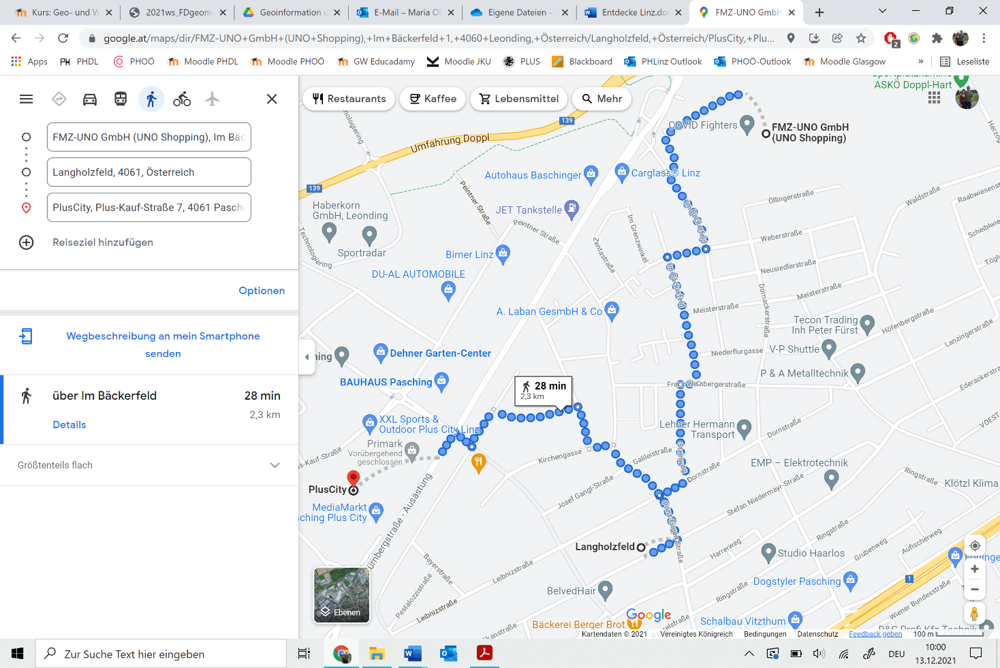

Langholzfeldsiedlung:  
**(während dem Spazieren durch die Siedlung beobachten)**

Relativ dicht verbauter Vorortgürtel, welcher seit den 50er Jahren stark verbaut wurde, zumeist Einfamilienhäuser, selten auch Wohnblöcke. Gewerbebetriebe gibt es nur wenige, welche sich an der Hauptstraße angesiedelt haben.

* Wie wird hier gewohnt?
* Welche Wohnhäuser sind zu beobachten?
* Welche Menschen leben hier?
* Findet man auch andere Gebäude oder Betriebe neben den Wohnhäusern? Wenn ja, welche?

Uno Shopping City:  
(bei der Station “im Bäckerfeld” aussteigen um die Uno Shopping City zu besuchen und anschließend durch die Langholzfeldsiedlung zu spazieren)

UNO Shopping ist der Name eines 1990 eröffneten Einkaufszentrums welches 2008 das achtgrößte Einkaufszentrum Österreichs war. Die Lage des Einkaufszentrums ist durch die unmittelbare Nähe zur Plus City gekennzeichnet. Neben über 90 Handelsunternehmen befand sich im UNO Shopping auch eine Vielzahl an Gastronomie- und Unterhaltungsbetrieben, sowie ein großes Kinderland. Ab 2009 verließen nach und nach Mieter das Einkaufszentrum. 2012 gingen Interspar und Hervis weg, Ende 2014 zog der Media-Markt in die Plus City um. Ab Dezember 2016 stand das UNO Shopping-Center Großteils leer. Das UNO Shopping bot rund 750 Mitarbeitern Arbeit.

Es wurde nie großartig investiert, anders als bei der Pluscity, wo auch zahlreiche Events die Kunden anlocken.

* Was ist die Uno Shopping City?
* Beobachte hier das Einkaufszentrum, was fällt hier auf?   
  (wenig Menschen, leerer Parkplatz)
* Warum gibt es hier keine Geschäfte mehr?
* Welche Gründe könnte es haben, dass in diesem Einkaufszentrum weniger los ist?
* Was ist mit den Dienstleistern passiert? Sind sie umgesiedelt? Wenn ja wohin? In die Stadt oder in die Pluscity?
* Als was wird die Uno Shopping City nun genutzt?
* Welche Einkaufs- und Freizeitbeschäftigungen gibt es hier dennoch? (einige wenige Fachgeschäfte, Kart-Bahn, Jump Dome...)
* Welche Kunden sind hier anzutreffen?

#### Fahrt von Uni-Shopping City zu Hauptbahnhof:

**Am Weg von der Straßenbahn aus beobachten:**

Suburbanisierung oder Stadtflucht ist die Abwanderung städtischer Bevölkerung oder städtischer Funktionen (Industrie, Dienstleistungen) aus der Kernstadt in das städtische Umland. Die Bevölkerung, Arbeitsplätze, Funktionen und damit auch zentralörtliche Bedeutung verschieben sich aus dem Stadtkern in den suburbanen Bereich, z. B. in die Vorstadt.

Bunte Wohnblöcke der Papageiensiedlung: verdichteter Wohnbau, welcher in den letzten 20 Jahren entstanden ist

**Wohnen beobachten:**

**Auslagerung der Wohnfunktion beobachten – bewusster Blick auf Wohnen**

* Wie wohnen die Menschen hier?
* Welche Menschen könnten hier wohnen?
* Sieh dir die Wohngebäude an: Warum heißt die Siedlung “Papageiensiedlung”?
* Wie könnte sich das Leben der Menschen hier in der Siedlung von deinem eigenen Leben am Land unterscheiden? (Denke z. B. an den Schulweg, Einkaufsmöglichkeiten etc.)

**Suburbanisierung thematisieren:**

* Welche Funktionen werden noch ausgelagert? Nenne Beispiele!
* Auslagerung der Gewerbefunktion: Autohäuser, Autozubehörstädten
* Auslagerung der Dienstleistungsfunktionen: Fachmarktzeile am Harterplateau oder Gaumberg

**Ganz wichtig ist es, das Entdecken-Lassende-Lernen der SuS im Vordergrund zu behalten**

#### Hauptbahnhof:

* Was ist die Hauptaufgabe eines Bahnhofs?
* Aus welchen Gründen kommen die Menschen hierher?
* Welche Leute befinden sich am **Hauptbahnhof** und aus welchem Grund? Was verbinden die SuS mit dem Hauptbahnhof? Hatten sie bereits Erfahrung mit den Öffis vor der Exkursion?
* Mobilitätsangebote
* Bahnhofsausstattung
* Shopping und Kulinarik